Патриарх Кирилл предложил защитить права традиционных семей конвенцией
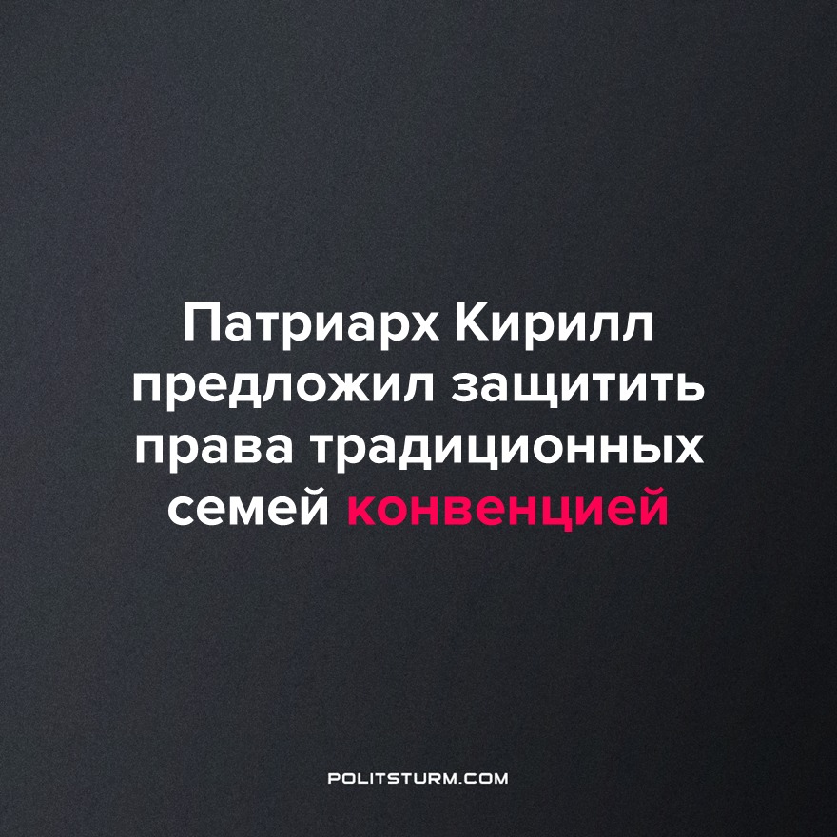

Оригинальная статья
2023-09-27
1 мин. на чтение

На прошедшей в Госдуме выставке, посвященной Всероссийскому социальному проекту «Семья — основа мира», Патриарх Московский и всея Руси Кирилл предложил разработать конвенцию по правам и защите семьи, к которой могли бы присоединиться и другие страны.
По мнению Гундяева, Россия может стать лидером этого движения, инициировав Конвенцию по правам и защите семьи. Он предложил парламентариям рассмотреть возможность разработки такого документа.
В то же время он обратил внимание на то, что необходимо принимать обдуманные решения, которые обеспечат семьи, материнство и детство подлинной социальной поддержкой, создадут надлежащие условия для многодетных семей, защитят от бюрократического произвола и склонения к совершению абортов.
Однако исторические факты убедительно доказывают нам - у различных общественных классов семейные отношения и «ценности» весьма различаются. «Традиционные ценности» в семье олигарха и семье заводского рабочего - разные. Потому что общественное бытие определяет сознание человека.
Но зачем господину Гундяеву разбираться в таких тонкостях? Достаточно озвучить актуальную для буржуазного государства повестку и пожинать лавры борца за духовность дальше.
Хорошо известно, чего стоит социальная поддержка семьи российским государством. Обычная ее форма — подачки. Хорошо известно, что основная причина абортов отнюдь не бездуховность, а бедность, отсутствие перспектив на улучшение своего существования.
Только беда в том, что никаких мер, способных обеспечить постоянный рост благосостояния российских семей, стабильность и уверенность в завтрашнем дне, буржуазная власть обеспечить не может. Есть только краснобайство Гундяева и иже с ним, которое и дальше будет предоставляться на регулярной основе.
Источник: EADialy - «Патриарх Кирилл предложил защитить права традиционных семей конвенцией» от 19 сентября 2023 г.

Оригинальная статья

